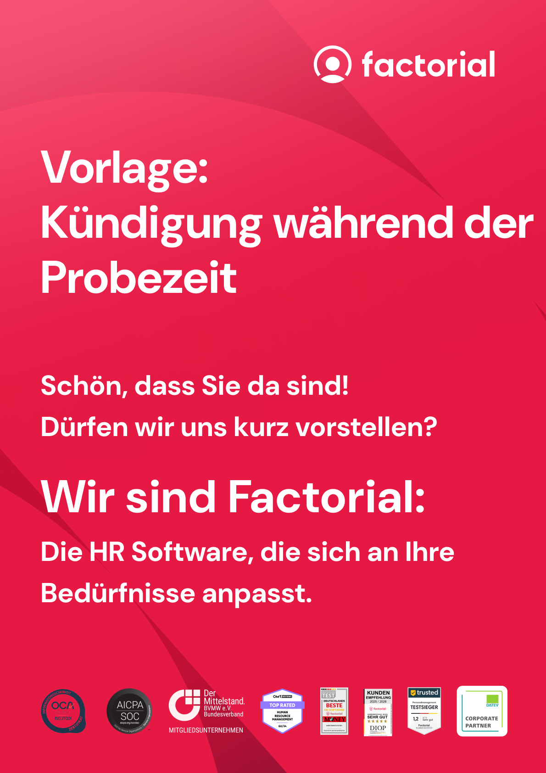

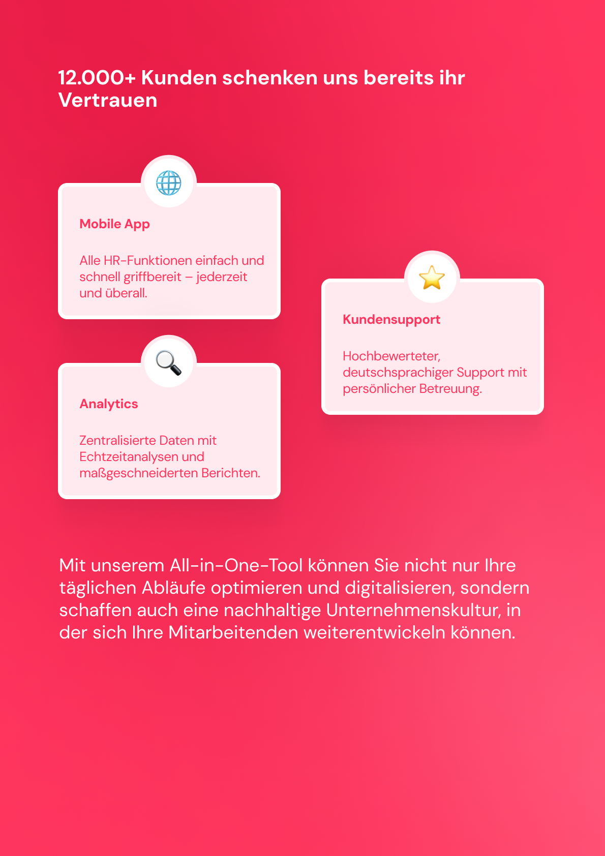

Alle Funktionen entdecken

Hinweis: Eine klare und rechtzeitige Kommunikation einer Kündigung während der Probezeit ist entscheidend, um Missverständnisse zu vermeiden und einen professionellen Ablauf zu gewährleisten. Dabei ist es wichtig, die gesetzliche Frist von zwei Wochen zu beachten und die formalen Anforderungen einzuhalten.

Kostenlose Vorlage: Kündigung während der Probezeit

(Name des Unternehmens)
(Anschrift des Unternehmens)

(Name des Arbeitnehmenden)
(Anschrift des Arbeitnehmenden)

(Ort), den (Datum)

Kündigung des Arbeitsverhältnisses

Sehr geehrte/r Frau/Herr (Nachname),

heute kündigen wir das bestehende Arbeitsverhältnis während der Probezeit ordentlich und fristgerecht zum nächstzulässigen Termin. Die Kündigungsfrist von 14 Tagen wird ab dem Tag des Erhalts dieses Kündigungsschreibens berechnet.

Bitte nehmen Sie zur Kenntnis, dass Sie sich innerhalb von drei Tagen nach Erhalt dieser Kündigung
gemäß § 38 Abs. 1 SGB III bei der zuständigen Agentur für Arbeit als arbeitssuchend melden
Müssen.

Wir wünschen Ihnen für Ihren weiteren beruflichen Weg alles Gute.

Mit freundlichen Grüßen
(Ort), den (Datum)

(Name + Unterschrift des*der zuständigen Manager*in)

Hiermit bestätige ich auf dieser Kopie den Erhalt der Kündigung im Original.
(Ort), den (Datum)

(Name + Unterschrift des Arbeitnehmenden)

Mitarbeitende effizient einarbeiten, den Offboarding-Prozess reibungslos gestalten und alle Schritte klar dokumentieren – ein strukturiertes Onboarding- und Offboarding-Management ist essenziell und sollte nicht vernachlässigt werden.
Mit Factorial können Sie Onboarding- und Offboarding-Prozesse mühelos verwalten, alle relevanten Dokumente zentral speichern und den gesamten Ablauf transparent organisieren. So optimieren Sie die Einarbeitung neuer Mitarbeitender, minimieren Fehler und sorgen für einen professionellen Austritt.
Integrieren Sie Ihr Offboarding nahtlos in Ihre HR-Prozesse und machen Sie Schluss mit unnötigem Verwaltungsaufwand.
Entdecken Sie die Funktionen von Factorial!

Starten Sie jetzt kostenlos!

